รายงานการปฏิบัติราชการประจำปีงบประมาณ พ.ศ.๒๕๖๗
ประจำเดือน กุมภาพันธ์ 2567
งานสืบสวน สถานีตำรวจภูธรธวัชบุรี
ข้อมูล ณ วันที่ 29 กุมภาพันธ์ 2567

งานสืบสวน

แผนงาน/โครงการ/กิจกรรม | ตัวชี้วัด/สาระสำคัญ (แผนงาน/โครงการ/กิจกรรม) | หน่วยรับผิดชอบ |  | ผลการดำเนินการ | ระยะวลาลาดำเนินการ
แผนงาน/โครงการ/กิจกรรม | ตัวชี้วัด/สาระสำคัญ (แผนงาน/โครงการ/กิจกรรม) | หลัก | หน่วยปฏิบัติ | ผลการดำเนินการ | ระยะวลาลาดำเนินการ
- กำหนดมาตรการป้องกันปราบปรามยาเสพติด | - นำมาตรการของศูนย์อำนวยการป้องกันและปราบปรามยาเสพติดของสำนักงานตำรวจแห่งชาติ เป็นแนวทางการปฏิบัติ | งานสืบสวน | งานสืบสวน | - ดำเนินการตามศูนย์อำนวยการป้องกันและปราบปรามยาเสพติดของสำนักงานตำรวจแห่งชาติ เป็นแนวทางการปฏิบัติ | ห้วง เดือน กุมภาพันธ์2567

รายงานผลการปฏิบัติราชการ งานสืบสวน สภ.ธวัชบุรี
โดยการอำนวยการ พ.ต.อ.ภาสกร หินเธาว์ ผกก.สภ.ธวัชบุรี และ พ.ต.ท.รณชัย เชียงก่อ รอง ผกก.สส.สภ.ธวัชบุรีมอบหมายให้ ชุดสืบสวนนำโดย พ.ต.ต.วิเชียร โพธิโชติ สว.ส.สก.วัชบุรี ออกสืบสวน จับกุมตัวผู้กระทำผิดกฎหมายมาดำเนินการตามกฎหมาย ผลการปฏิบัติ ดังนี้
วันที่ 5 กุมภาพันธ์ 2567
เจ้าหน้าที่ตำรวจชุดสืบสวน สภ.ธวัชบุรี ร่วมกันจับกุมตัวผู้ต้องหา 2 ราย 2 คน ดังนี้
รายที่ 1. นายเทียนชัย วรรณสุทธิ์ อายุ 26 ปี บ้านเลขที่ 57 ม.11 ต.เมืองน้อย อ.ธวัชบุรี จ.ร้อยเอ็ด
- ข้อหา. มียาเสพติดให้โทษประเภท1(ยาบ้า)ไว้ในครอบครองโดยไม่ได้รับอนุญาต และเสพยาเสพติดให้โทษประเภท1(ยาบ้า)โดยฝ่าฝืนต่อกฎหมาย
- ของกลาง. ยาบ้า 20 เม็ด
รายที่ 2. นายเด่น สุระพินิจ อายุ 43 ปี บ้านเลขที่ 96 ม.11 ต.เมืองน้อย อ.ธวัชบุรี จ.ร้อยเอ็ด
- ข้อหา. จำหน่ายโดยมีไว้เพื่อจำหน่ายซึ่งยาเสพติดให้โทษประเภท1(ยาบ้า)โดยไม่ได้รับอนุญาต และเสพยาเสพติดให้โทษประเภท1(ยาบ้า)โดยฝ่าฝืนต่อกฎหมาย
- ของกลาง. ยาบ้า 74 เม็ด
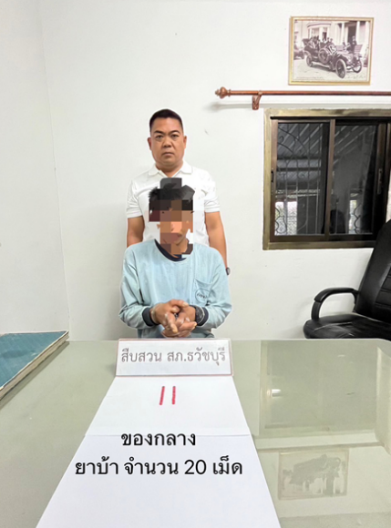
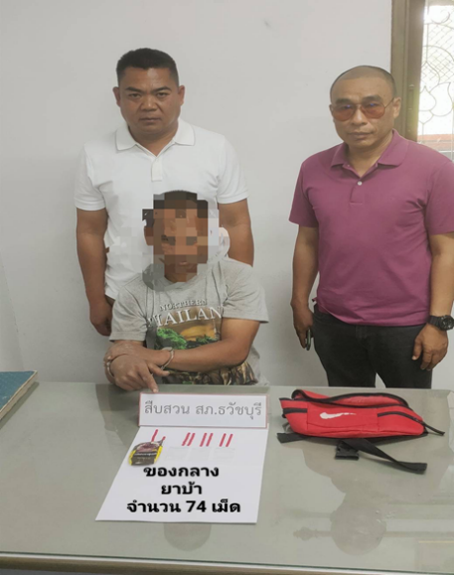

วันที่ 6 กุมภาพันธ์ 2567 มี 1
เจ้าหน้าที่ตำรวจชุดสืบสวน สภ.ธวัชบุรี ร่วมกันจับกุมตัวผู้ต้องหา 1 ราย 1 คน ดังนี้
รายที่ 1. นายวสันต์ มะลิจันทร์ อายุ 36 ปี บ้านเลขที่ 96 ม.7 ต.เมืองน้อย อ.ธวัชบุรี จ.ร้อยเอ็ด - ข้อหา. จำหน่ายโดยมีไว้เพื่อจำหน่ายซึ่งยาเสพติดให้โทษประเภท1(ยาบ้า-ยาไอซ์)โดยไม่ได้รับอนุญาต และเสพยาเสพติดให้โทษประเภท1(ยาบ้า)โดยฝ่าฝืนต่อกฎหมาย
- ของกลาง. 1.ยาบ้า 51 เม็ด
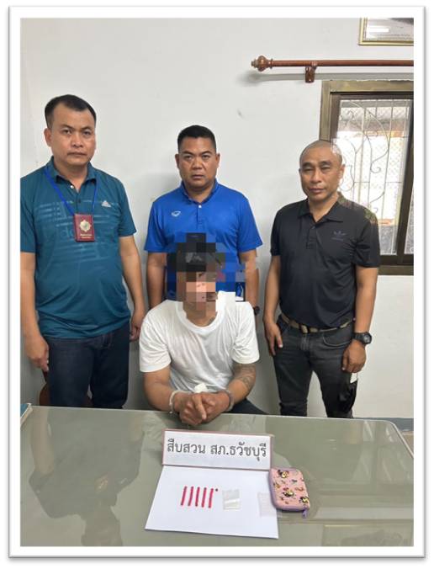
2.ยาไอซ์ 0.9 กรัม น้ำหนักรวมถุงบรรจุ

วันที่ 7 กุมภาพันธ์ 2567
เจ้าหน้าที่ตำรวจชุดสืบสวน สภ.ธวัชบุรี ร่วมกันจับกุมตัวผู้ต้องหา 3 ราย 3 คน ดังนี้
รายที่ 1. นายสิทธิชัย สุ่มมาตย์ อายุ 30 ปี บ้านเลขที่ 41/1 ม.10 ต.พลับพลา อ.เชียงขวัญ จ.ร้อยเอ็ด
- ข้อหา. เสพยาเสพติดให้โทษประเภท1(ยาบ้า)โดยฝ่าฝืนต่อกฎหมาย
รายที่ 2 นายหิรัญ ทิพมณี อายุ 28 ปี บ้านเลขที่ 35 ม.10 ต.นิเวศน์ อ.ธวัชบุรี จ.ร้อยเอ็ด
- ข้อหา. จำหน่ายโดยมีไว้เพื่อจำหน่ายซึ่งยาเสพติดให้โทษประเภท1(ยาบ้า)โดยไม่ได้รับอนุญาต และเสพยาเสพติดให้โทษประเภท1(ยาบ้า)โดยฝ่าฝืนต่อกฎหมาย
- ของกลาง. ยาบ้า 69 เม็ด
รายที่ 3 น.ส.สุภาภรณ์ นนทะภา อายุ 36 ปี บ้านเลขที่ 1 ม.1 ต.เมืองน้อย อ.ธวัชบุรี จ.ร้อยเอ็ด
- ข้อหา. มียาเสพติดให้โทษประเภท1(ยาบ้า)ไว้ในครอบครองเพื่อเสพโดยไม่ได้รับอนุญาต และเสพยา เสพติดให้โทษประเภท1(ยาบ้า)โดยฝ่าฝืนต่อกฎหมาย
ของกลาง. ยาบ้า 1 เม็ด
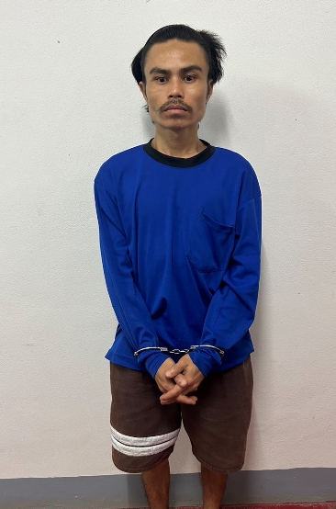
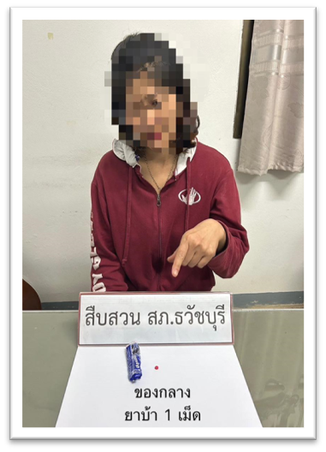
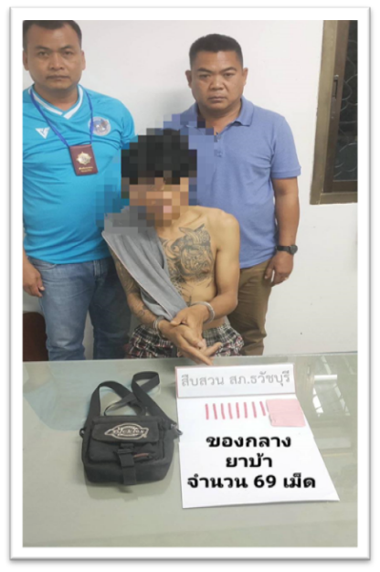

วันที่ 8 กุมภาพันธ์ 2567
เจ้าหน้าที่ตำรวจชุดสืบสวน สภ.ธวัชบุรี ร่วมกันจับกุมตัวผู้ต้องหา 5 ราย 5 คน ดังนี้
1. ผตห. นายพงศ์พันธ์ อินนอก อายุ 32 ปี ข้านเลขที่ 81 ม.5 ต.ธงธานี อ.ธวัชบุรี จ.ร้อยเอ็ด
- ข้อหา. เสพยาเสพติดให้โทษประเภท1 (ยาบ้า) โดยฝ่าฝืนต่อกฎหมาย
2. ผตห. นายอนันต์ บุญเศียร อายุ 33 ปี บ้านเลขที่ 86 ม.17 ต.นาเมือง อ.เสลภูมิ จ.ร้อยเอ็ด
- ข้อหา. เสพยาเสพติดให้โทษประเภท1 (ยาบ้า) โดยฝ่าฝืนต่อกฎหมาย
3. ผตห. นายเสกสรร ไชยเลิศ อายุ 27 ปี บ้านเลขที่ 7 ม.5 ต.มะบ้า อ.ทุ่งเขาหลวง จ.ร้อยเอ็ด
- ข้อหา. เสพยาเสพติดให้โทษประเภท1 (ยาบ้า) โดยฝ่าฝืนต่อกฎหมาย
4. ผตห. นายณัฐพจน์ แซ่แต้ อายุ 36 ปี บ้านเลขที่ 100 ม.6 ต.ธงธานี อ.ธวัชบถรี จ.ร้อยเอ็ด
- ข้อหา. เสพยาเสพติดให้โทษประเภท1 (ยาบ้า) โดยฝ่าฝืนต่อกฎหมาย
5. ผตห.น.ส.มลธกานต์ นะฝั่งซ้าย อายุ 18 ปี บ้านเลขที่ 92 ม.8 ต.ธวัชบุรี อ.ธวัชบุรี จ.ร้อยเอ็ด
- ข้อหา. เสพยาเสพติดให้โทษประเภท1 (ยาบ้า) โดยฝ่าฝืนต่อกฎหมาย
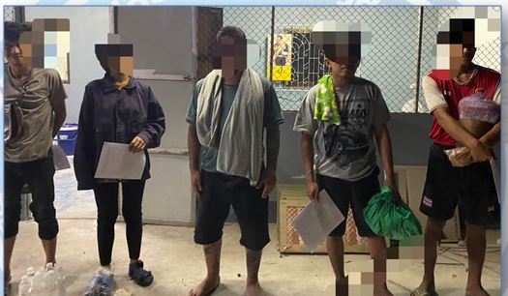

วันที่ 14 กุมภาพันธ์ 2567
เจ้าหน้าที่ตำรวจชุดสืบสวน สภ.ธวัชบุรี ร่วมกันจับกุมตัวผู้ต้องหา มี 2 ราย ดังนี้
1. ผตห, นายภัคเชษฐ์ วีระสอน อายุ 19 ปี บ้านเลขที่ 33 ม.10 ต.นิเวศน์ อ.ธวัชบุรี จ.ร้อยเอ็ด
- ข้อหา. มียาเสพติดให้โทษประเภท1 (ยาบ้า) ไว้ในครอบครองเพื่อเสพ และเสพยาเสพติดให้โทษประเภท1(ยาบ้า) โดยฝ่าฝืนต่อกฎหมาย
- ของกลาง ยาบ้า 2 เม็ด
2. ผตห. นายธนวัฒน์ สุนทรารักษ์ อายุ 30 ปี บ้านเลขที่ 4 ม.2 ต.นิเวศน์อ.ธวัชบุรี จ.ร้อยเอ็ด
- ข้อหา. จำหน่ายโดยมีไว้เพื่อจำหน่ายซึ่งยาเสพติดให้โทษประเภท 1(ยาข้า)จนก่อให้เกิดการแพร่กระจายในกลุ่มประชาชน และเสพยาเสพติดให้โทษประเภท 1 (ยาบ้า) โดยฝ่าฝืนต่อกฎหมาย
- ของกลาง 378 เม็ด
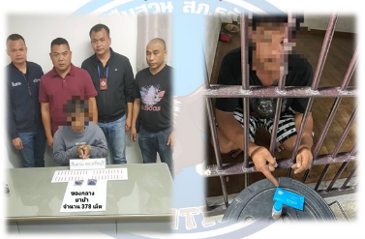

วันที่ 15 กุมภาพันธ์ 2567
เจ้าหน้าที่ตำรวจชุดสืบสวน สภ.ธวัชบุรี ร่วมกันจับกุมตัวผู้ต้องหา 11 ราย ดังนี้
ผตห.ที่1. นายวรพล ปากเมย อายุ 30 ปี บ้านเลขที่ 31 ม.5 ต.มะอ อ.ธวัชบุรี จ.ร้อยเอ็ด
ข้อหา. มียาเสพติดให้โทษประเภท (ยาบัาไว้ในครอบครองเพื่อเสพ และเสพยาเสพติดให้โทษประเภท 1 (ยาา)โดยฝ้าฝืนต่อกฎหมาย
ชองกลางยาบ้า 5 เม็ด
ผตห.ที่2. นายกิตติศักดิ์ บำรุงรัตน์ อายุ 47 ปี บัานเลขที่ 27 ม.8 ต.ไพศาล อ.ธวัชบุรี จ.ร้อยเอ็ด
ข้อหา. มียาเสพติดให้โทษประเภท1 (ยาข้า)ไว้ในครอบครองเพื่อเสพโดยไม่ได้รับอนุญาต เสพยาเสพติดให้โทษประเภท1(ยาา)โดยฝ้าฝืนต่อกฎหมาย
ของกลาง.ยาบ้า 2 เม็ด
ผตห.ที่3. นายคงศักดิ์ แก่นนาคำ อายุ 43 ปี บ้านเลขที่ 56 ม.4 ต.ไพศาล อ.ธวัชบุรี จ.ร้อยเอ็ด
ข้อหา. มียาเสพติดให้โทษประเภท1 (ยาข้าไว้ในครอบครองโดยไม่รับอนุญาต และเสพยาเสพติดให้โทษประเภท 1(ยาบ้า)โดยฝ้ฝืนต่อกฎหมาย
ของกลาง.ยาบ้า 9 เม็ด
ผตห.ที่4. นายภาสกร ฟองยัอย อายุ 26 ปี บ้านเลขที่ 98 ม.8 ต.หนองไผ่ อ.ธวัชบุรี จ.ร้อยเอ็ด
ข้อหา. เป็นผู้ขับขี่รถยนต์ขณะมีสารเสพติดในร่างกาย(ยาบัาโดยผิดกฎหมาย และเสพยาเสพติดให้โทษประเภท1(ยาบัา)โดยฝ่ฝืนต่อกฎหมาย
ผตห.ที่5. นายภณุวัฒน์ เวียงวิเศษ อายุ 18 ข้านเลขที่ 4 ม.7 ต.หนองแก้ว อ.เมือง จ.ร้อยเอ็ด
ข้อหา. เสพยาเสพติดให้โทษประเภท 1(ยาบ้า) โดยฝ้าฝืนต่อกฎหมาย
ผตห.ที่6. นายแดนชัย มากนอก อายุ 45 บัานเลขที่ 1 17 ม.15 ต.ทุ่งมหาเจริญ อ.วังน้ำเย็น จ.สระแก้ว
ข้อหา. เสพยาเสพติดให้โทษประเภท 1(ยาบ้า) โดยฝ้าฝืนต่อกฎหมาย
ผตห.ที่7. นายอศักดิ์ สุชัยสงค์ อายุ 28 ปี บัานเลขที่ 86 ม.9 ต.โนนตาล อ.เมือง จ.ร้อยเอ็ด
ข้อหา. เสพยาเสพติดให้โทษประเภท 1(ยาบ้า) โดยฝ้าฝืนต่อกฎหมาย
ผตห.ที่8. น.ส.รุ่งนภา ใจธรรม อายุ 25 ปี บันเสขที่ 2 ม.10 ต.ราชธานี อ.ธวัชบุรี จ.ร้อยเอ็ด
ข้อหา. เสพยาเสพติดให้โทษประเภท 1(ยาบ้า) โดยฝ้าฝืนต่อกฎหมาย
ผตห.ที่9. นายจักรพงษ์ วินทะไขย อายุ 29 บ้านเลขที่ 317 ถ.สุโขทัย แขวงดุสิต เขตดุสิต กรุงเทพฯ
ข้อหา. เสพยาเสพติดให้โทษประเภท 1(ยาบ้า) โดยฝ้าฝืนต่อกฎหมาย
ผตห.ที่10. นายวัชระ ถือชัยราม อายุ 35 ปีบ้านเลขที่ 16 ม.3 ต.ราชธานี อ.ธวัชบุรี จ.ร้อยเอ็ด
ข้อหา. เสพยาเสพติดให้โทษประเภท 1(ยาบ้า) โดยฝ้าฝืนต่อกฎหมาย
ผตห.ที่11. นายพรนชัย ปะสาวะเท อายุ 19 ปี บ้านเลขที่ 28 ม.8 ต.ราชธานี อ.ธวัชบุรี จ.ร้อยเอ็ด
ข้อหา. เสพยาเสพติดให้โทษประเภท 1(ยาบ้า) โดยฝ้าฝืนต่อกฎหมาย
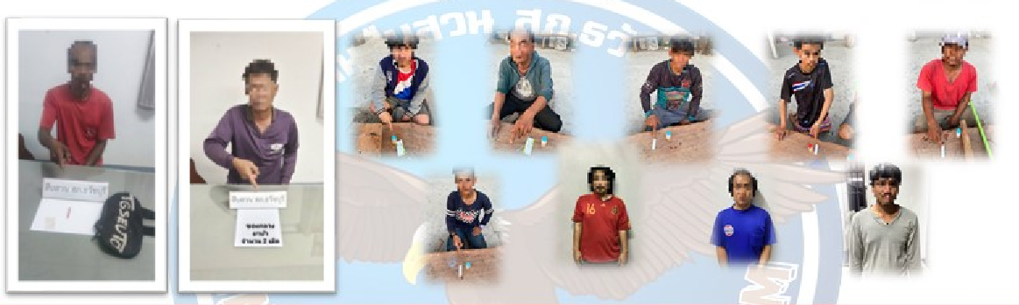

วันที่ 16 กุมภาพันธ์ 2567
เจ้าหน้าที่ตำรวจชุดสืบสวน สภ.ธวัชบุรี ร่วมกันจับกุมตัวผู้ต้องหา 2 ราย ดังนี้
1. ผตห. นายธรรมนูญ เกตุคล้าย อายุ 31 ปี บ้านเลขที่ 25 ม.8 ต.มะอึ อ.ธวัชบุรี จ.ร้อยเอ็ด
- ข้อหา มีอาวุธปืนและเครื่องกระสุนไว้ในครอบครองโดยไม่ได้รับอนุญาตจากนายทะเบียนท้องที่ และเสพยาเสพติดให้โทษประเภท 1(ยาบ้า)โดยฝ่าฝืนต่อกฎหมาย
- ของกลาง 1)อาวุธปืนสั้นไทยประดิษฐ์.38 จำนวน 2 กระบอก
2) กระสุนปืน.38 จำนวน 6 นัด
2. ผตห. นายสหรัฐ รู้ยืนยงค์ อายุ 26 ปี บ้านเลขที่ 115 ม.6 ต.หนองพอก อ.ธวัชบุรี จ.ร้อยเอ็ด
- ข้อหา เสพยาเสพติดให้โทษประเภท 1(ยาบ้า) โดยฝ่าฝืนต่อกฎหมาย
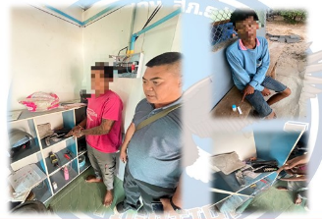

วันที่ 19 กุมภาพันธ์ 2567
เจ้าหน้าที่ตำรวจชุดสืบสวน สภ.ธวัชบุรี ร่วมกันจับกุมตัวผู้ต้องหา 5 ราย 5 คน ดังนี้
รายที่ 1 นายธีระยุทธ แต้ธวัช อายุ 19 ปี บ้านเลขที่ 55 ม.5 ต.ธวัชบุรี อ.ธวัชบุรี จ.ร้อยเอ็ด
- ข้อหา. มียาเสพติดให้โทษประเภท1(ยาบ้า)ไว้ในครอบครองโดยไม่ได้รับอนุญาต และเสพยาเสพติดให้โทษประเภท1(ยาบ้า)โดยฝ่าฝืนต่อกฎหมาย
-ชองกลางยาบ้า 10 เม็ด
รายที่ 2. นายเด่นชัย โชติดี อายุ 34 ปี บ้านเลขที่ 89 ม.10 ต.ธงธานี อ.ธวัชบุรี จ.ร้อยเอ็ด
- ข้อหา. มียาเสพติดให้โทษประเภท1(ยาบ้า)ไว้ในครอบครองเพื่อเสพโดยไม่ได้รับอนุญาต และเสพยาเสพติด ให้โทษประเภท1(ยาบ้า)โดยฝ่าฝืนต่อกฎหมาย
- ของกลาง.ยาบ้า 4 เม็ด
รายที่ 3 นายธีระวัฒน์ ราชบัณฑิต อายุ 34 ปี บ้านเลขที่ 15 ม.3 ต.ธงธานี อ.ธวัชบุรี จ.ร้อยเอ็ด
- ข้อหา. มียาเสพติดให้โทษประเภท1(ยาบ้า)ไว้ในครอบครองเพื่อเสพโดยไม่รับอนุญาต และเสพยาเสพติดให้โทษประเภท1(ยาบ้า)โดยฝ่าฝืนต่อกฎหมาย
- ของกลาง.ยาบ้า 3 เม็ด
รายที่ 4. นายธนวัฒน์ พึ่งสมศักดิ์ อายุ 45 ปี บ้านเลขที่ 84 ม.8 นิเวศน์ อ.ธวัชบุรี จ.ร้อยเอ็ด
- ข้อหา. เสพยาเสพติด ให้โทษประเภท1(ยาบ้า)โดยฝ่าฝืนต่อกฎหมาย
รายที่ 5. นายพัลลภ นรพัลลภ อายุ 43 ปี บ้านเลขที่ 52 ม.9 นิเวศน์ อ.ธวัชบุรี จ.ร้อยเอ็ด
- ข้อหา. เสพยาเสพติด ให้โทษประเภท1(ยาบ้า)โดยฝ่าฝืนต่อกฎหมาย
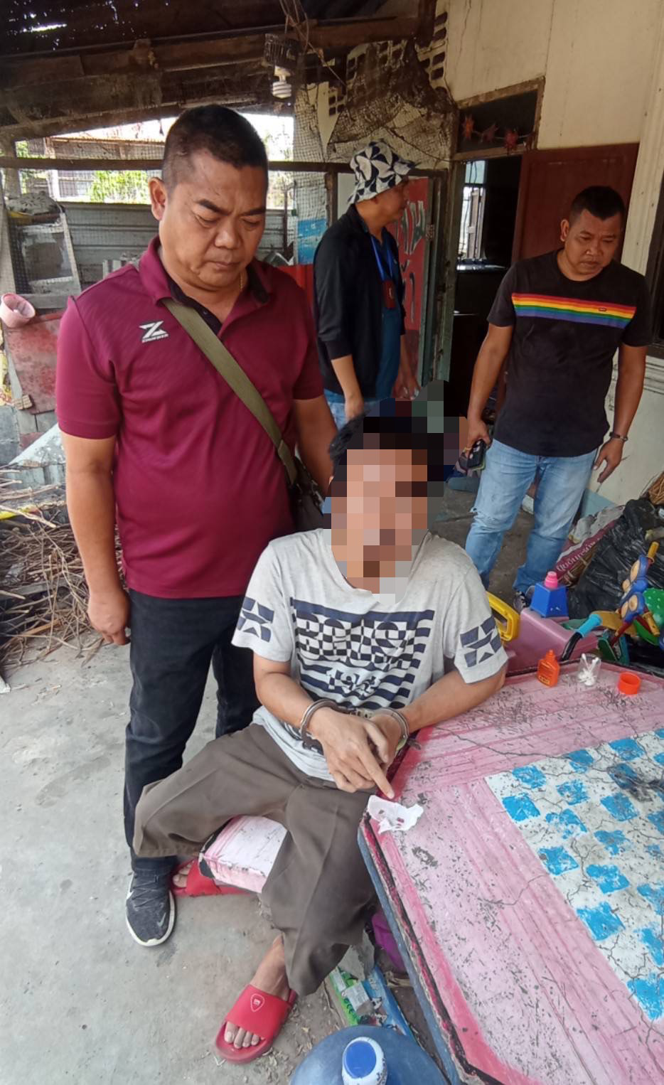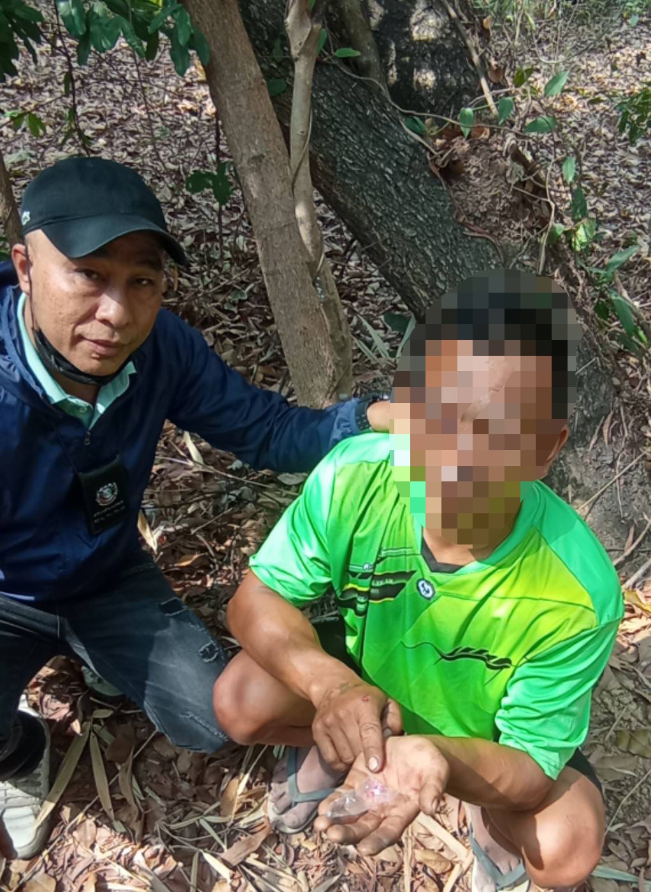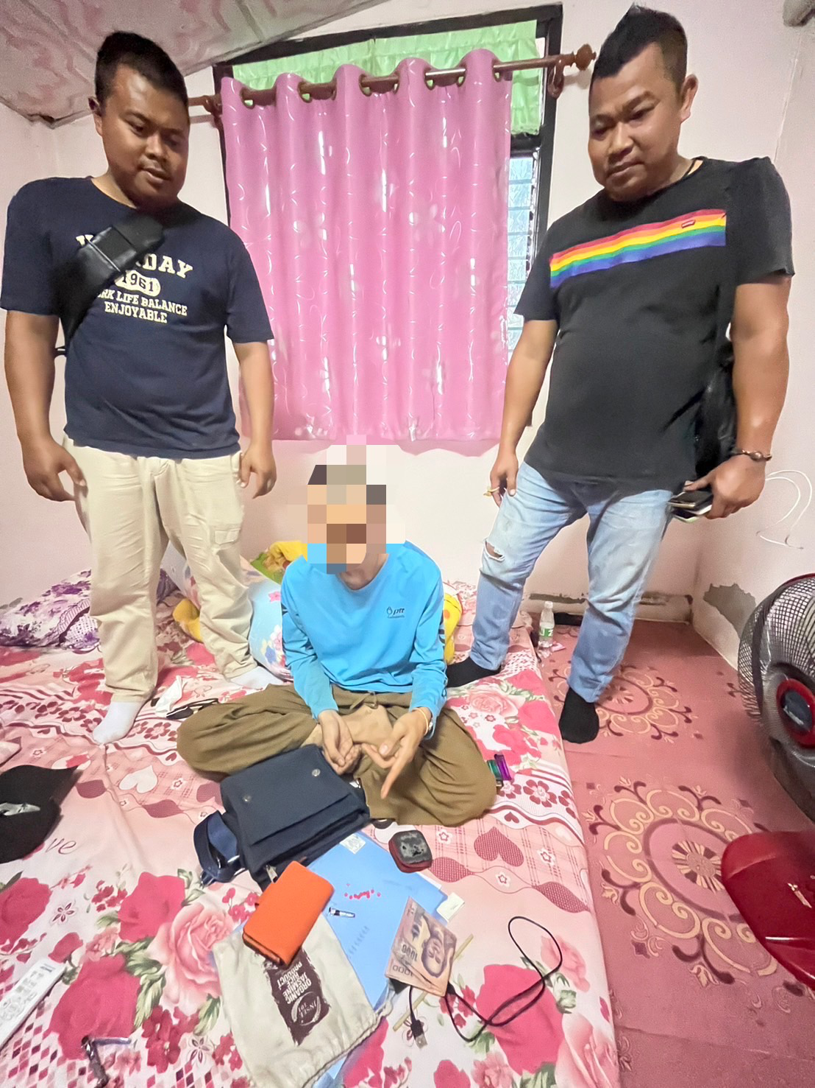
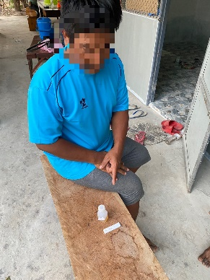
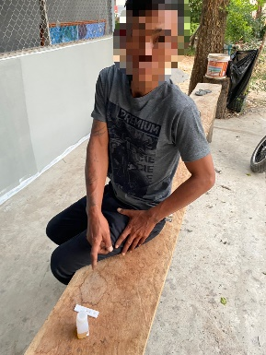

ประจำวันที่ 20 กุมภาพันธ์ 2567
เจ้าหน้าที่ตำรวจชุดสืบสวน สภ.ธวัชบุรี ร่วมกันจับกุมตัวผู้ต้องหา 9 ราย 9 คน ดังนี้
1. ผตห. นายอุเทน นาคเงิน อายุ 29 ปี - ข้อหา. มียาเสพติดให้โทษประเภท1(ยาบ้า)ไว้ในครอบครองโดยไม่ได้รับอนุญาต ก่อให้เกิดการแพร่กระจายในกลุ่มประชาชน และเสพยาเสพติดให้โทษประเภท1(ยาบ้า)โดยฝ่าฝืนต่อกฎหมาย
ของกลาง. ยาบ้า 776 เม็ด
2. ผตห. นายเกรียงไกร พลเยี่ยม อายุ 29 ปี - ข้อหา. จำหน่ายโดยมีไว้เพื่อจำหน่ายซึ่งยาเสพติดให้โทษประเภท1(ยาบ้า)อันก่อให้เกิดการแพร่กระจายในกลุ่มประชาชน และเสพยาเสพติดให้โทษประเภท1(ยาบ้า)โดยฝ่าฝืนต่อกฎหมาย
ของกลาง. ยาบ้า 588 เม็ด
3. ผตห. นายสุนทร ผายภักดี อายุ 37 ปี - ข้อหา. มียาเสพติดให้โทษประเภท1(ยาบ้า)ไว้ในครอบครองโดยไม่ได้รับอนุญาต และเสพยาเสพติดให้โทษประเภท1(ยาบ้า)โดยฝ่าฝืนต่อกฎหมาย
ของกลาง. ยาบ้า 23 เม็ด
4. ผตห. นายณัฐพล นิตุธร อายุ 31 ปี - ข้อหา. มียาเสพติดให้โทษประเภท1(ยาบ้า)ไว้ในครอบครองโดยไม่ได้รับอนุญาต และเสพยาเสพติดให้โทษประเภท1(ยาบ้า)โดยฝ่าฝืนต่อกฎหมาย
ของกลาง. ยาบ้า 20 เม็ด
5. ผตห. นายศรัณญู ไชยคิรินทร์ อายุ 35 ปี - ข้อหา. มียาเสพติดให้โทษประเภท1(ยาบ้า)ไว้ในครอบครองเพื่อเสพ และเสพยาเสพติดให้โทษประเภท1(ยาบ้า)โดยฝ่าฝืนต่อกฎหมาย
ของกลาง. ยาบ้า 3 เม็ด
6. ผตห. นายปรีชา คำมิสา อายุ 45 ปี - ข้อหา. มียาเสพติดให้โทษประเภท1(ยาบ้า)ไว้ในครอบครองเพื่อเสพ และเสพยาเสพติดให้โทษประเภท1(ยาบ้า)โดยฝ่าฝืนต่อกฎหมาย
ของกลาง. ยาบ้า 1 เม็ด
7. ผตห. นายณัฐิวุฒิ หอมสุวรรณ อายุ 45 ปี บ้านเลขที่ 12 ม.9 ต.อุ่มเม้า อ.ธวัชบุรี จ.ร้อยเอ็ด
ข้อหา. เสพยาเสพติดให้โทษประเภท1(ยาบ้า)โดยฝ่าฝืนต่อกฎหมาย
8. ผตห. นายชินวัตร แสงแดง อายุ 22 ปี บ้านเลขที่ 55 ม.1 ต.มะอึ อ.ธวัชบุรี จ.ร้อยเอ็ด
ข้อหา. เสพยาเสพติดให้โทษประเภท1(ยาบ้า)โดยฝ่าฝืนต่อกฎหมาย
9. ผตห. น.ส.หวานเย็น ภูโสภา อายุ 33 ปี บ้านเลขที่ 4 ม.9 ต.หนองหลวง อ.เสลภูมิ จ.ร้อยเอ็ด
ข้อหา. เสพยาเสพติดให้โทษประเภท1(ยาบ้า)โดยฝ่าฝืนต่อกฎหมาย
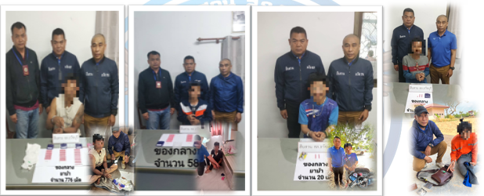
วันนี้ 21 กุมภาพันธ์ 2567
โดยการอำนวยการของ พ.ต.อ.ภาสกร หินเธาว์ ผกก.สภ.ธวัชบุรี มอบหมายให้ พ.ต.ท.รณชัย เฮียงก่อ รองผกก.สส.สภ.ธวัชบุรี,พ.ต.ต.วิเชียร โพธิโชติ สว.สส.สภ.ธวัชบุรี พร้อมชุดสืบสวน สภ.ธวัชบุรี ได้ทำการตรวจค้นบ้านเป้าหมายยาเสพติดฯ ตามหมายค้นศาลจังหวัดร้อยเอ็ด จำนวน 3 เป้าหมาย ผลการตรวจค้นไม่พบสิ่งผิดกฎหมายแต่อย่างใด
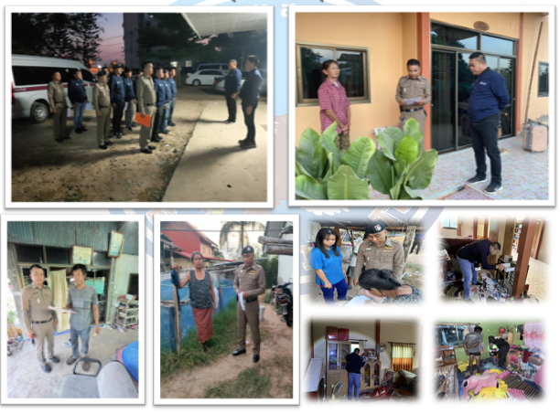

วันที่ 23 กุมภาพันธ์ 2567
เจ้าหน้าที่ตำรวจชุดสืบสวน สภ.ธวัชบุรี ร่วมกันจับกุมตัวผู้ต้องหา 8 ราย ดังนี้
1. ผตห. นายณัฐวุฒิ จันทร์แดง อายุ 37 ปี
- ข้อหา. จำหน่ายโดยมีไว้เพื่อจำหน่ายซึ่งยาเสพติดให้โทษประเภท1(ยาบ้า) จนก่อให้เกิดการแพร่กระจายในกลุ่มประชาชน และเสพยาเสพติดให้โทษประเภท1(ยาบ้า)โดยฝ่าฝืนต่อกฎหมาย
-ของกลาง. ยาบ้า 115 เม็ด
2. ผตห. นายสมบูรณ์ ศักดิ์ศรี อายุ 41 ปี
- ข้อหา. มียาเสพติดให้โทษประเภท1(ยาบ้า)ไว้ในครอบครองโดยไม่ได้รับอนุญาต และเสพยาเสพติดให้โทษประเภท1(ยาบ้า)โดยฝ่าฝืนต่อกฎหมาย
- ของกลาง. ยาบ้า 19 เม็ด
3.คผตห. นายณัฐวุฒิ สียาคำ อายุ 22 ปี
- ข้อหา. มียาเสพติดให้โทษประเภท1(ยาบ้า)ไว้ในครอบครองเพื่อเสพโดยไม่ได้รับอนุญาต และเสพยาเสพติดให้โทษประเภท1(ยาบ้า)โดยฝ่าฝืนต่อกฎหมาย ข
-ของกลาง. ยาบ้า 1 เม็ด
4. ผตห. นายวโรรส สุขวิเศษ อายุ 39 ปี บ้านเลขที่ 99 ม.7 ต.ธงธานี อ.ธวัชบุรี จ.ร้อยเอ็ด
-ข้อหา. เสพยาเสพติดให้โทษประเภท1(ยาบ้า)โดยฝ่าฝืนต่อกฎหมาย
5. ผตห. นายรังสีมันต์ ผายไพรศาล อายุ 24 ปี บ้านเลขที่ 67 ม.8 ต.ธงธานี อ.ธวัชบุรี จ.ร้อยเอ็ด
-ข้อหา. เสพยาเสพติดให้โทษประเภท1(ยาบ้า)โดยฝ่าฝืนต่อกฎหมาย
6. ผตห. นายณัฐพล ฤทธิ์ธวัช อายุ 31 ปี บ้านเลขที่ 108 ม.3 ต.ธงธานี อ.ธวัชบุรี จ.ร้อยเอ็ด
-ข้อหา. เสพยาเสพติดให้โทษประเภท1(ยาบ้า)โดยฝ่าฝืนต่อกฎหมาย
7. ผตห. นายทนงศักดิ์ ชูกำแพง อายุ 39 ปี บ้านเลขที่ 4 ม.7 ต.ธวัชบุรี อ.ธวัชบุรี จ.ร้อยเอ็ด
- ข้อหา. เสพยาเสพติดให้โทษประเภท1(ยาบ้า)โดยฝ่าฝืนต่อกฎหมาย
8. ผตห. นายสุจิตร ฤทธิ์ธวัช อายุ 41 ปี บ้านเลขที่ 130 ม.7 ต.ธวัชบุรี อ.ธวัชบุรี จ.ร้อยเอ็ด
- ข้อหา. เสพยาเสพติดให้โทษประเภท1(ยาบ้า)โดยฝ่าฝืนต่อกฎหมาย
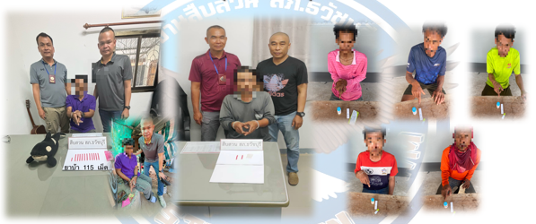

สรุปผลการปฏิบัติราชการ งานสืบสวน สภ.ธวัชบุรี
จับกุมผู้ต้องหา
ยาเสพติด 47 ราย
อาวุธปืนและเครื่องกระสุนฯ 1 ราย
รวม 48 ราย
ตรวจยึดของกลาง
ยาบ้า 1,972 เม็ด
ยาไอช์ 0.9 กรัม (รวมถุงบรรจุ)
อาวุธปืน 1 กระบอก
ลูกกระสุนปืน 6 นัด

